Ogledna mobilna aplikacija za redoviti mjesečni pregled elemenata elektroenergetskih postrojenja

Projektna dokumentacija

Verzija 1.0

Sadržaj
1. Puni naziv projekta 4
2. Skraćeni naziv projekta 4
3. Opis problema/teme projekta 4
4. Cilj projekta 4
5. Voditelj studentskog tima 4
6. Rezultat(i) 4
7. Slični projekti 4
8. Resursi 4
9. Glavni rizici 5
10. Smanjivanje rizika 5
11. Glavne faze projekta 5
12. Struktura raspodijeljenog posla (engl. Work Breakdown Structure - WBS) 5
13. Kontrolne točke projekta 5
14. Gantogram 5
15. Zapisnici sastanaka 5

Prijedlog i plan projekta

Puni naziv projekta
Ogledna mobilna aplikacija za redoviti mjesečni pregled elemenata elektroenergetskih postrojenja

Skraćeni naziv projekta
Mobilna aplikacija za pregled elektroenergetskih postrojenja

Opis problema/teme projekta
Tema projekta je izrada ogledne Android mobilne aplikacije koja će tehničkom osoblju elektroenergetskih postrojenja služiti za redoviti mjesečni pregled najvažnijih elemenata postrojenja. Osnovna ideja je digitalizirati proces tih pregleda. Primjeri najvažnijih elemenata su: prekidač, rastavljač, odvodnik prenapona, transformator itd. Sučelje mora biti pristupačno korisnicima, odnosno sučeljem se korisnik mora jednostavno navoditi i koristiti uz što manju količinu unosa teksta i tipkanja. Kako bi bila pogodna za terenski rad, aplikacija mora omogućiti unos rezultata pregleda i onda kada internetska veza nije na raspolaganju. Kada se internetska veza uspostavi, uneseni podatci će se poslati na web-servis koji će preuzeti podatke te ih unijeti u središnju bazu podataka. Korisnicima treba biti omogućen pregled liste postrojenja, pri čemu se uz svako postrojenje prikazuju podatci o tome tko je i kada obavio posljednji pregled.

Cilj projekta
Cilj ovog projekta je digitalizacija procesa redovitog mjesečnog pregleda najvažnijih elemenata elektroenergetskih postrojenja. Za te potrebe, projekt se sastoji od izrade ogledne aplikacije s pratećom tehničkom dokumentacijom. Aplikacija također ima ciljane funkcionalnosti, a to su:
- Prikupljanje podataka tijekom pregleda na područjima bez mogućnosti korištenja internetske veze
- Prijava korisnika
- Prikaz liste postrojenja s podacima o zadnjem pregledu
- Mogućnost obavljanja pregleda po stavkama uređaja
Predviđeno trajanje projekta je tri mjeseca.

Voditelj studentskog tima
Matko Balala

Rezultat(i)
- Tehnička dokumentaciju
- Završna verziju plana rada
- Programski kod (aplikacija)
  - Android mobilna aplikacija
  - Web-servis na središnjem poslužitelju
  - Mobilna baza podataka i baza podataka na središnjem poslužitelju

Slični projekti
Sunway-portal primjer je mobilne aplikacije koja nudi rješenje za nadzor i održavanje elektroenergetskih objekata, poput solarne elektrane na stambenom objektu. Aplikacija nudi povezivanje s uređajima poput invertera, nudi podatke u stvarnom vremenu i pregled zabilježenih podataka kroz vrijeme. Uz unošenje svih potrebnih parametara, omogućava izračun dnevnih, mjesečnih, godišnjih i ukupnih prihoda na temelju izmjerene količine električne energije poslane u mrežu itd.
Fulcrum je mobilna aplikacija za inspekcije i terensko prikupljanje podataka koja se najčešće koristi za električne i energetske instalacije. Aplikacija korisnicima omogućuje izradu električnih inspekcijskih obrazaca, popunjavanje formulara na terenu i automatsko generiranje izvještaja. Aplikacija može raditi offline, a podatci se sinkroniziraju s centralnim poslužiteljem kada se veza uspostavi.

Resursi
Tablica ljudskih resursa
Ime i prezime | E-mail adresa | GSM broj | Napomene
Antonio Stjepić | antonio.stjepic@fer.hr
Oleksandr Malik | oleksandr.malik@fer.hr
Matko Balala | matko.balala@fer.hr
Alati |  |  |  | Opis/namjena
Android Studio |  |  |  | Razvojno okruženje za razvoj Android aplikacija
Kotlin |  |  |  | Programsko okruženje za razvoj aplikacija
SQLite |  |  |  | Lokalna baza podataka
PostgreSQL |  |  |  | Središnja baza podataka
GitHub |  |  |  | Repozitorij i ostale mogućnosti
Microsoft Word |  |  |  | Pisanje dokumentacije
MS Teams |  |  |  | Komunikacija i sastanci
REST API (i potrebne biblioteke) |  |  |  | Razmjena podataka (poslužitelj - aplikacija)
Spring Boot |  |  |  | Poslužitelj
Tomcat |  |  |  | Poslužitelj
Mobilni uređaj |  |  |  | Za testiranje

Glavni rizici
- Rizik vremenskog ograničenja – stvaranje pritiska i panike
- Rizik od loše organizacije vremena - nepridržavanje faza i kontrolnih točaka te općenito loše organizacije vremena mogu znatno usporiti rad na projektu
- Rizik od loše i premale komunikacije – može uzrokovati neželjeno preklapanje u radu i općeniti zastoj ili usporavanje projekta
- Nedovoljno iskustvo članova – usporava rad u početnom dijelu rada na projektu
- Loša provedba testiranja – u konačnici dovodio do potencijalno loše ostvarenih funkcionalnosti
- Loša procjena složenosti sustava – zahtjeva naknadne korekcije dijelova koji su već prije napravljeni, npr. baze podataka
- Organizacijski rizici – rijetki sastanci te ne pisanje zapisnika, osim što usporava projekt, dio su i dokumentacije koja na kraju treba biti priložene, stoga je to nužan dio
- Loš model baze podataka – kao bazni dio projekta, može dovesti do nemogućnosti korištenja samih dijelova baze podataka

Smanjivanje rizika
- Dobra organizacija vremena svakog od članova
- Dobra organizacija rada na projektu
- Učestalo ili periodično komuniciranje/sastanci te pisanje zapisnika
- Kvalitetna razrada projekta na faze
- Analiza složenosti pojedinih faza
- Rano upoznavanje sa svim potrebnim alatima
- Korištenje GitHub repozitorija i svih njegovih funkcionalnosti
- Izvještavanje o napretku
- Postupno testiranje
- Postupno pisanje dokumentacije

Glavne faze projekta
- Analiza i planiranje – proučavanje zahtjeva, definiranje funkcionalnosti i strukture aplikacije.
- Dizajn baze podataka – izrada modela i priprema SQL skripti.
- Razvoj mobilne aplikacije – implementacija sučelja i osnovnih funkcionalnosti.
- Razvoj poslužitelja i API-ja – izrada REST servisa i poveznice s bazom.
- Testiranje i integracija – spajanje modula i ispitivanje funkcionalnosti.
- Dokumentacija i završna priprema – pisanje tehničke dokumentacije i priprema za predaju.

Struktura raspodijeljenog posla (engl. Work Breakdown Structure - WBS)

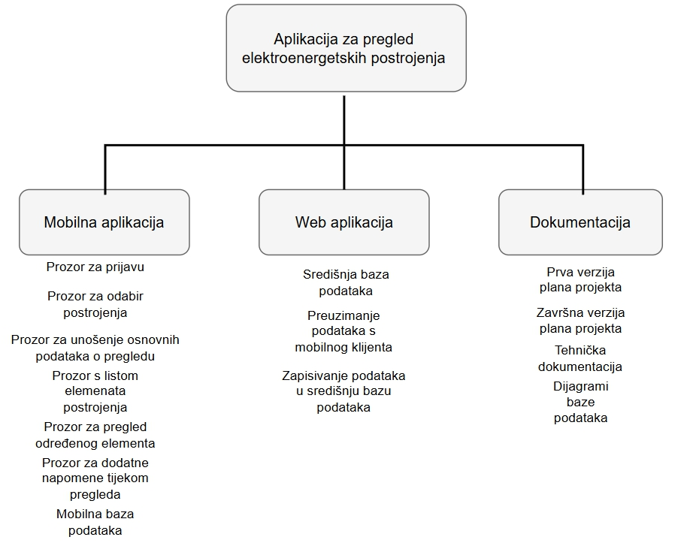

Kontrolne točke projekta (engl. milestones)
Tablica kontrolnih točki projekta
Kontrolne točke | Planirani datum | Realizirani datum | Status projekta
Dovršen plan projekta | 14. 11. 2025. | 13. 11. 2025.
Dizajn baza podataka | 28. 11. 2025.
Početna verzija mobilne aplikacije | 15. 12. 2025
REST API i poslužitelj | 10. 01. 2026
Testiranje i integracija | 25. 01. 2026
Dokumentacija i predaja | 31. 01. 2026

Gantogram
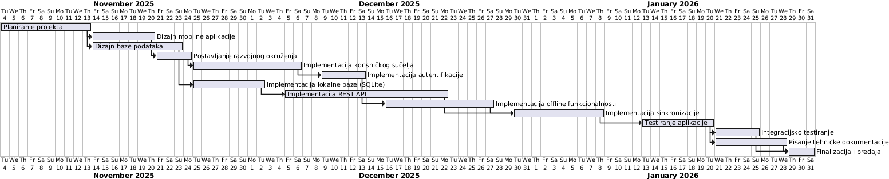

Zapisnici sastanaka
Redni broj zapisnika: 1
Zapisničar: Matko Balala
Popis nazočnih: doc. dr. sc. Slaven Zakošek (mentor), Oleksandr Malik, Matko Balala
Datum: 9. listopada 2025.
Vrijeme: 17:15
Mjesto: D-259, FER
Raspravljane teme: opće smjernice projekta, login, elementi elektroenergetskih postrojenja, default vrijednosti i izgled, praćenje zadnjeg pregleda
Zaključci:
- login
Studenti smišljaju korisnike aplikacije samostalno te sve njihove potrebne informacije (ime, prezime, korisničko ime, lozinka, …). Te podatke potrebno je spremiti u bazu podataka, koju studenti također izrađuju, te se s vremenom ne mijenjaju (nema dodavanja novih korisnika postrojenju ili brisanja postojećih). Lozinka korisnika se u bazu podataka prema u hashiranom obliku (na studentima je da odrede koju će hash funkciju koristit) te je, pri provjeri lozinke tijekom log-ina korisnika u aplikaciju, potrebno hashirati unesenu lozinku istom funkcijom i usporediti je s onom u bazi podataka.
- Elementi elektroenergetskih postrojenja
Projekt se neće baviti niti stvarnim niti real-time podacima, već će se baviti izmišljenim/modificiranim podacima samo u svrhu provođenja ovog projekta. Ti podaci bit će ustupljeni od strane mentora, s podacima o postrojenjima, uređajima i poljima unutar njih te stavkama pregleda.
- Default vrijednosti i izgled
S obzirom na to da se radi o mobilnoj aplikaciji te da se očekuje terenski rad te rad na područjima bez internetske veze, očekuje se jednostavna navigacija i minimalni unos teksta. Odnosno, da se potencijalno ponudi opcija check-all ili da se stavi da je sve u redu kao defaultno stanje. Pri nekoj nepravilnosti uočenoj tijekom provjere, potrebno je omogućiti unos opisa problema te u tom slučaju spriječiti da ta stavka, koja nije u redu, ostane pozitivna, u smislu da je sve u redu s njome, te automatski promijeniti status te stavke u negativnu ili natjerati samog korisnika da prije submita promjeni i stanje iz pozitivnog (defaultnog) u negativno. Sam izgled hijerarhije potrebno je postići kroz nekoliko razina aktivnosti kako bi sve bilo pregledno, funkcionalno i user-friendly. Što se tiče same ergonomije izgleda, sve mora biti vidljivo i čitljivo, a preporučuje se i izrada dnevnog i noćnog rada. Također, preporučeno je i pokušati naći možda već postojeći besplatni softver dizajna mobilne aplikacije koji će odgovarati potrebama projekta. U suprotnom, izrada samog dizajna pada na studente
- Praćenje zadnjeg pregleda
Za svaku jedinicu koja se pregledava potrebno je pamtiti i prikazati zadnji pregled te tko ga je obavio. Sugestivno, ako je posljednji pregled obavljen prije više od nekog vremena (npr. mjesec ili više), označiti tu jedinicu u izborniku crvenom bojom. Sam prikaz zadnjeg pregleda prikazati u izborniku jedinica, koji je dio opisane hijerarhije.

Redni broj zapisnika: 2
Zapisničar: Antonio Stjepić
Popis nazočnih: doc. dr. sc. Slaven Zakošek (mentor), Oleksandr Malik, Matko Balala, Antonio Stjepić
Datum: 10. studenog 2025.
Vrijeme: 19:00
Mjesto: online (Teams)
Na drugom sastanku grupe za Projekt R sudjelovali su doc. dr. sc. Slaven Zakošek kao mentor i svi studenti grupe, Matko Balala, Oleksandr Malik i Antonio Stjepić. Sastanak je započeo s komentarima i diskusiji dijelova projekta koji su do sada trebali biti napravljeni te koji je budući plan za rad, konkretno fokusirajući se na 1. predaju plana projekta i početnog razvoja baze podataka s testnim primjerima. Konkretno nam je profesor obratio pozornost na WBS dijagram i odakle da vučemo informacije o njemu te na gantogram za koji nam je dao raspon od 15 do 20 poslova koje trebamo uključiti u dijagram.
Dobili smo informacije kako ER dijagram treba sadržavati samo entitete i veze, to jest da bude bez atributa.
Dalje smo raspravljali funkcije aplikacije i očekivanja koja trebamo ispuniti. Stvari koje smo raspravljali uključuju:
Jedno postrojenje treba pregledati jedna osoba u cijelosti što znači da se u jednom pregledu ne mogu pregledati samo neki elementi ili dijelovi postrojenja.
Uređivanje profila korisnika smo odredili kao opcionalnu funkcionalnost.
Imat ćemo samo jedan web servis koji će preuzeti podatke o pregledu kada korisnik uspostavi internet vezu te će ga web servis zapisati u središnju bazu podataka.
Nakon toga nam je profesor odredio za koje verzije trebamo ciljati razvoj aplikacije. Konkretno to su Android 12 i više, minimalna sdk verzija 31, compile sdk verzija 34, target sdk verzija 34.
Pri kraju sastanka profesor je napomenuo da većinu datoteka držimo na GitHub-u te da repozitorij držimo preglednim da on ima jasan uvid u trenutno stanje projekta.
Na samom kraju smo postavljali neka pitanja, dio kojih je već uključen u gornjim natuknicama. Uslijedio je kraj sastanka s pozdravom svih učesnika.

Suglasan s dokumentom (potpisuju članovi tima):
Matko Balala | Datum: ____________ Potpis: ____________
Oleksandr Malik | Datum: ____________ Potpis: ____________
Antonio Stjepić | Datum: ____________ Potpis: ____________
< Ime i prezime > | Datum: ____________ Potpis: ____________
< Ime i prezime > | Datum: ____________ Potpis: ____________
< Ime i prezime > | Datum: ____________ Potpis: ____________
< Ime i prezime > | Datum: ____________ Potpis: ____________
< Ime i prezime > | Datum: ____________ Potpis: ____________

Odobrio(potpisuje nastavnik):
doc. dr. sc. Slaven Zakošek

Datum: ____________ | Potpis: ____________

